Федеральное государственное бюджетное образовательное

учреждение высшего профессионального образования

«Российская академия народного хозяйства и государственной

службы при Президенте Российской Федерации»

Нижегородский институт управления

Кафедра Информатики и информационных технологий

ОТЧЕТ

О ПРОДЕЛАННОЙ ЛАБОРАТОРНОЙ РАБОТЕ

На тему: «Освоение работы с классификаторами»

по курсу «Программная инженерия»

Выполнил: студент группы

Иб-321

Сергунина Вера

Нижний Новгород

2022 г.

Оглавление

Введение 3

Теоретическая часть 4

Практическая часть 6

Описание классификатора 6

Вид классификатора 7

Структура классификатора 8

Емкость классификатора 9

Заключение 11

Источники литературы 12

# Введение

Предмет - Анализ общероссийского классификатора.

Объект - Общероссийский классификатор экономических регионов.

Цель работы - познакомиться с методологией и научиться проводить анализ классификатора.

Задачи работы:

1) Найти в сети Интернет необходимый классификатор;

2) Провести анализ выбранного классификатора.

# Теоретическая часть

Классификатор — систематизированный перечень наименованных объектов, каждому из которых в соответствие дан уникальный код. Классификация объектов производится согласно правилам распределения заданного множества объектов на подмножества (классификационные группировки) в соответствии с установленными признаками их различия или сходства. Применяется в Автоматизированных системах управления и обработке информации. Классификатор является стандартным кодовым языком документов, финансовых отчётов и автоматизированных систем.

Классификаторы разрабатываются как на уровне отдельных предприятий (организаций), так и на уровне государств. Существуют следующие уровни классификаторов:

* международные — стандартные классификаторы, используемые по всему миру;
* межгосударственные — классификаторы, используемые в рамках экономических союзов и других межгосударственных объединений: например, классификаторы, используемые в ЕС, СНГ и т. д.
* межотраслевые — классификаторы, используемые в пределах государства. Не должны противоречить международным классификаторам;
* отраслевые — классификаторы, используемые в рамках одной отрасли;
* региональные – классификаторы, действующие на территории региона. Например: общемосковские классификаторы, общегородские классификаторы Санкт-Петербурга и т. п.
* системные — классификаторы, принятые отдельным предприятием (организацией) для применения в рамках своей автоматизированной системы. Они содержат информацию, необходимую для решения задач в конкретной АС и отсутствующую в национальном или отраслевом классификаторе.

Каждая система классификации характеризуется следующими свойствами:

* гибкостью системы;
* емкостью системы;
* степенью заполненности системы.

Гибкость системы — это способность допускать включение новых признаков, объектов без разрушения структуры классификатора. Необходимая гибкость определяется временем жизни системы.

Емкость системы — это наибольшее количество классификационных группировок, допускаемое в данной системе классификации.

Степень заполненности системы определяется как частное от деления фактического количества группировок на величину емкости системы.

# Практическая часть

## Описание классификатора

Общероссийский классификатор экономических регионов (ОКЭР) представляет собой систематизированный перечень региональных экономических группировок объектов административно-территориального деления России, входит в состав Единой системы классификации и кодирования технико-экономической и социальной информации Российской Федерации (ЕСКК), разработан согласно [Постановлению](http://www.consultant.ru/document/cons_doc_LAW_32093/) Правительства Российской Федерации от 12 февраля 1993 г. N 121 "О мерах по реализации Государственной программы перехода Российской Федерации на принятую в международной практике систему учета и статистики в соответствии с требованиями развития рыночной экономики" и получает дальнейшее развитие и совершенствование в рамках [Постановления](http://www.consultant.ru/document/cons_doc_LAW_24774/) Правительства Российской Федерации от 1 ноября 1999 г. N 1212 "О развитии единой системы классификации и кодирования технико-экономической и социальной информации".

ОКЭР предназначен для информационного обеспечения органов государственной власти и управления Российской Федерации, федеральных округов, межрегиональных ассоциаций, научных, проектных, финансовых, консультативных и других организаций и предприятий всех форм собственности при решении следующих задач:

- анализ, прогнозирование и регулирование территориального размещения производительных сил страны, экономических взаимоотношений субъектов Российской Федерации между собой и с федеральными органами государственной власти, формирование и совершенствование региональной социально-экономической политики;

- оценка и упорядочение межрегиональных экономических и культурных связей и решение других проблем, связанных с регулированием социально-экономического развития и согласованием экономических интересов регионов России;

- координация финансово-хозяйственной и социально-культурной деятельности в регионах страны.

Объектами классификации в ОКЭР являются различные виды экономических регионов. При этом под экономическим регионом понимается совокупность объектов административно-территориального деления страны, обладающих рядом общих природно-экономических признаков.

Вид классификатора

Классификатор является фасетным.

Под фасетным методом классификации понимается «параллельное разделение множества объектов на независимые классификационные группировки». При этом методе классификации заранее жесткой классификационной схема и конечных группировок не создается. Разрабатывается лишь система таблиц признаков объектов классификации, называемых фасетами. При необходимости создания классификационной группировки для решения конкретной задачи осуществляется выборка необходимых признаков из фасетов и их объединение в определенной последовательности.

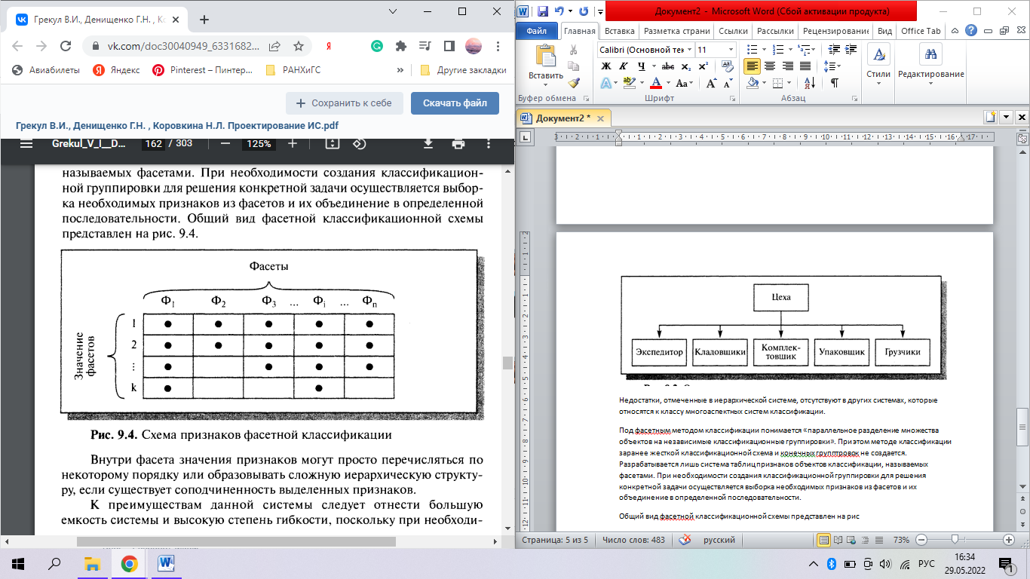

Рисунок 1. Фасетная классификационная схема

## Структура классификатора

Структурно классификатор состоит из трех блоков:  
—  блока идентификации;  
—  блока наименования объекта;  
—  блока дополнительных признаков.

Блок идентификации включает идентификационный код объекта ОКЭР и контрольное число (КЧ).  
Длина кодового обозначения - три цифровых десятичных знака.  
Формула структуры кодового обозначения в ОКЭР имеет вид: ХХХ КЧ.

Контрольное число рассчитано в соответствии с действующей методикой расчета и применения контрольных чисел для защиты кодов классификаторов технико-экономической и социальной информации.

Принятая в ОКЭР система кодирования - серийно-порядковая.  
Для каждого раздела классификатора выделены следующие серии кодов: 001 - 049 (раздел 1), 050 - 069 (раздел 2), 070 - 083 (раздел 3), 084 - 099 (раздел 4), 100 - 149 (раздел 5), 150 - 209 (раздел 6), 210 - 289 (раздел 7), 290 - 319 (раздел 8), 320 - 369 (раздел 9), 370 - 419 (раздел 10), 420 - 599 (раздел 11), 600 - 699 (раздел 12), 800 - 899 (раздел 13), 900 - 949 (раздел 14).  
При этом предусмотрены необходимые резервы кодов для внесения изменений и дополнений, возможных при разукрупнении и реорганизации существующих, образовании новых экономических регионов и при формировании новых разделов ОКЭР.

В блоке наименования содержится полное наименование экономического региона.

Дополнительные признаки включают коды и наименования объектов, входящих в состав экономического региона, по настоящему классификатору или по Общероссийскому классификатору объектов административно-территориального деления (ОКАТО).

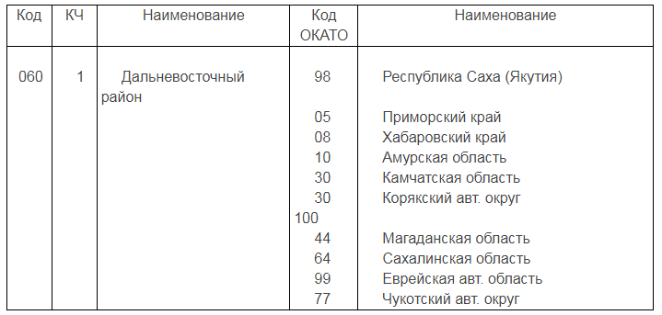

Рисунок 2. Пример структуры

В данном примере показаны:

060 - код экономического района по ОКЭР;

98, 05, 08, 10, 30, 44, 64, 99, 77 - коды республик, краев, областей и округов - субъектов Российской Федерации, входящих в указанный район (по ОКАТО).

30 100 - код автономного округа в составе области (по ОКАТО).

Емкость классификатора

**Емкость**— наибольшее число позиций, которое может содержать классификатор.

Часто используют десятиразрядную классификацию. Соответственно

емкость классификатора составляет 1 ООО ООО ООО позиций.

Если не все позиции классификатора заполнены, то образуется резервная емкость.

**Резервная емкость классификатора**— это количество свободных позиций в классификаторе.

Заключение

Во время работы было реализовано знакомство с методологией и получение навыка анализа классификатора.

Для осуществления поставленной цели были организованы:

* поиск в сети Интернет необходимого классификатора;
* анализ выбранного классификатора.

# Источники литературы

1. https://ru.wikipedia.org/wiki/%D0%9A%D0%BB%D0%B0%D1%81%D1%81%D0%B8%D1%84%D0%B8%D0%BA%D0%B0%D1%82%D0%BE%D1%80
2. http://www.consultant.ru/document/cons_doc_LAW_115583/fe0fcde01af39800bd620af2a8e83bd5634875f4/
3. https://poporyadku.ru/oker1995.html